# Урок Типы химических реакций (8 класс)

### **Цель урока.** Повторить классификацию веществ, изучить типы химических реакций и признаки их классификации; научить учащихся применять полученные знания о типах химических реакций на практике – составлять уравнения химических реакций, определять типы химических реакций.

**Задачи:**

1) обобщить и систематизировать знания о типах химических реакций, закрепить умения составлять уравнения химических реакций и расставлять коэффициенты в уравнениях химических реакций.

2) сформировать комплекс общеучебных познавательных умений - логически мыслить, анализировать, сравнивать, обобщать, делать выводы, аргументировать и отстаивать свою точку зрения.

3)совершенствовать коммуникативные и организационные умения (правильное использование химической терминологии и символики, потребности вести диалог, выслушивать оппонента, способности открыто выражать и аргументированно отстаивать свою точку зрения).

Место урока в школьном курсе: урок изучается в разделе «Изменения, происходящие с веществами», является последним из типов химических реакций, изучаемых в этом разделе.

**Планируемые результаты:**

урок должен помочь обучающимся 8 класса сформировать следующие универсальные учебные действия:

1)**Личностные УУД:** определиться в выборе индивидуальных образовательных потребностей; научиться общаться со сверстниками, отстаивать свою точку зрения в процессе беседы, показывать свою убежденность в вопросах значения химических знаний в повседневной жизни; оценивать жизненные ситуации и поступки с точки зрения общечеловеческих норм.

2)**Регулятивные УУД:** организовывать свое рабочее место под руководством учителя; определять цель и составлять план выполнения задания; развивать практические навыки и умения при решении повседневных проблем связанных с химией.

3)**Познавательные УУД:** научиться выполнять творческие задания для самостоятельного получения и применения знаний; устанавливать причинно-следственные связи; выдвигать гипотезы и обосновывать их; формулировать проблемы.

4)**Коммуникативные УУД**: участвовать в диалоге на уроке и в жизненных ситуациях; сотрудничать с одноклассниками в поиске и сборе информации; принимать решения и реализовывать их; точно выражать свои мысли.

**Тип урока**: комбинированный.

**Оборудование**: мультимедийный проектор, электронная презентация, экран, карточки с заданиями, оценочные карты, рефлексивные карты, демонстрационное оборудование (штатив с порбирками, штатив лабораторный, раствор медного купороса, известковая вода, железная скрепка, магний, основной карбонат меди, спиртовки, газоотводная трубка, ложки металлические).

**Форма учебного процесса:** классный урок.

**Вид урока:** урок игра-путешествие.

### **Система оценивания.** На каждом этапе учащимся, активно работающим на своих местах, выдаются золотые монетки – показатель работоспособности и активности учащихся на уроке. К концу урока у учащихся накапливается определенное количество монет, по которым легко оценивать их работу на уроке: 4-5 монет – оценка «5», 2-3 монеты – «4», 1 монета – «3».

**Оборудование и реактивы.** Таблица «Угадай слово», шифровки, карточки с заданиями, на доске нарисована цветным мелом пирамида с этапами прохождения: Вещества, Шифровка, Типы реакций, Эксперимент, Проверь себя; «монеты» по цвету этапа; презентация; реактивы: основной карбонат меди, пробирки, известковая вода, магний, спички, ложечка, железная скрепка на нитке, раствор медного купороса.

### *на столах учащихся:* План работы на уроке с заданиями; анкеты для учащихся.

**ХОД УРОКА**

**I. Введение.**

1. **Организационный момент**

Приветствие.

Мы – умные, мы – дружные,

Мы – внимательные, мы – старательные,

Мы отлично учимся, всё у нас получится!

1. **Сообщение темы, цели урока, мотивация учащихся**

Учитель.

Эти явления знаете вы,

В природе и в быту встречаются они,

А отличают эти явления взаимные превращения, При которых образуются всегда новые вещества.

Что же это за явления?

Ученики. *Химические реакции.*

Учитель. Тема нашего урока «Типы химических реакций». Сегодня на уроке мы должны систематизировать все полученные вами знания о химических реакциях, их типах и условиях протекания, для того чтобы в дальнейшем вы могли правильно описывать химические свойства веществ, а также предсказывать возможности их получения, ведь нас с вами окружают вещества и постоянно происходящие с ними изменения. Кроме того, хорошо овладев этой темой, вы без труда сможете осуществлять цепочки химических превращений, решать всевозможные химические задачи. А для этого мы с вами совершим восхождение к вершине горы.

Итак, в путь! Желаю удачи! У каждого из вас на столе лежит наградной лист. По пути к вершине «химической горы» я вам буду давать золотые монеты – показатель вашей активности.

Чтобы достичь цели, т.е. добраться до вершины горы, мы должны преодолеть 5 этапов (на доске изображена пирамида из 5 этапов) :

1. *«Вещества»;*
2. *«Шифровка»;*
3. *«Типы реакций»;*
4. *«Эксперимент»;*
5. *«Проверь себя».*

# Актуализация знаний, умений, навыков учащихся

Учитель. Прежде чем мы начнем восхождение на гору, нам надо добраться до его подножия.

***Задание .*** Запишите формулы веществ в соответствующие столбцы задания 1 Плана работы: Н2, Na2S, AI, CuCl2, Mg, KI, S, Ca(OH)2, O3, FeBr3 (табл. 1). *(слайд 2)*

|  |  |
| --- | --- |
| вещества | |
| простые | сложные |
|  |  |

Учитель. Ребята, давайте подведем итог и скажем, чем отличаются простые вещества от сложных, физические явления от химических.

### Учащиеся отвечают на вопросы.

Учитель. Мы прибыли к подножию «химической горы». А теперь, вперед – в горы! Прохождение каждого этапа маршрута я буду отмечать звездочкой.

# Обобщение и систематизация понятий

## 1-й э т а п «Шифровка» (слайд 3,4)

Учитель. Поскольку мы только начинаем выполнять восхождение в горы, то этот этап пройдем парами.(Дети разбиваются на пары – сидящие за одной партой получают одну шифровку, за другой – другую). На каждой парте лежит шифровка (см. шифровки 1–3). Посмотрите на нее внимательно.

**Задание.** В левой части листа записаны уравнения химических реакций, в

правой – беспорядочно расставлены точки с цифрами; каждой цифре соответствует сумма коэффициентов в написанных в левом столбце уравнениях реакций. Ваша задача: расшифровать замаскированный химический элемент. Для этого необходимо по порядку уравнивать химические реакции, подсчитывать сумму коэффициентов в уравнении, находить соответствующие точки и последовательно с помощью маркеров соединять их друг с другом. Если вы правильно выполните задание, то узнаете, какой химический элемент спрятался за цифрами.

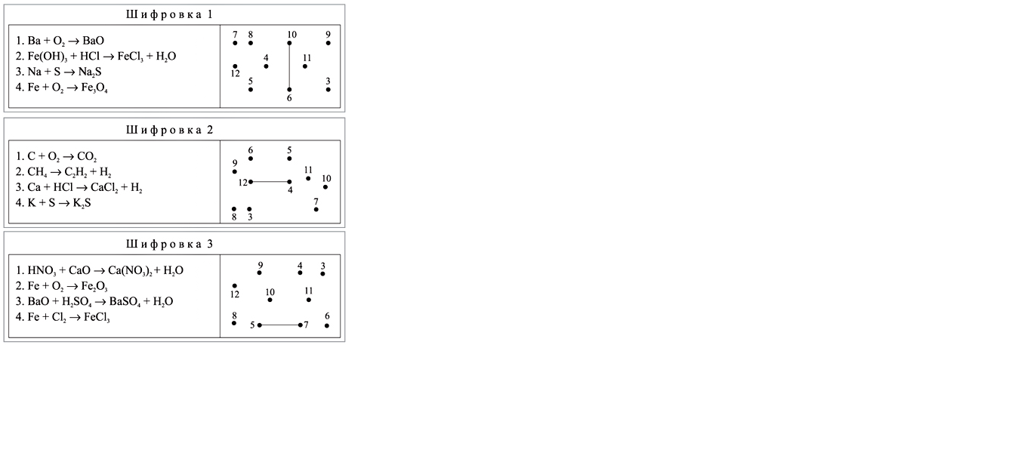

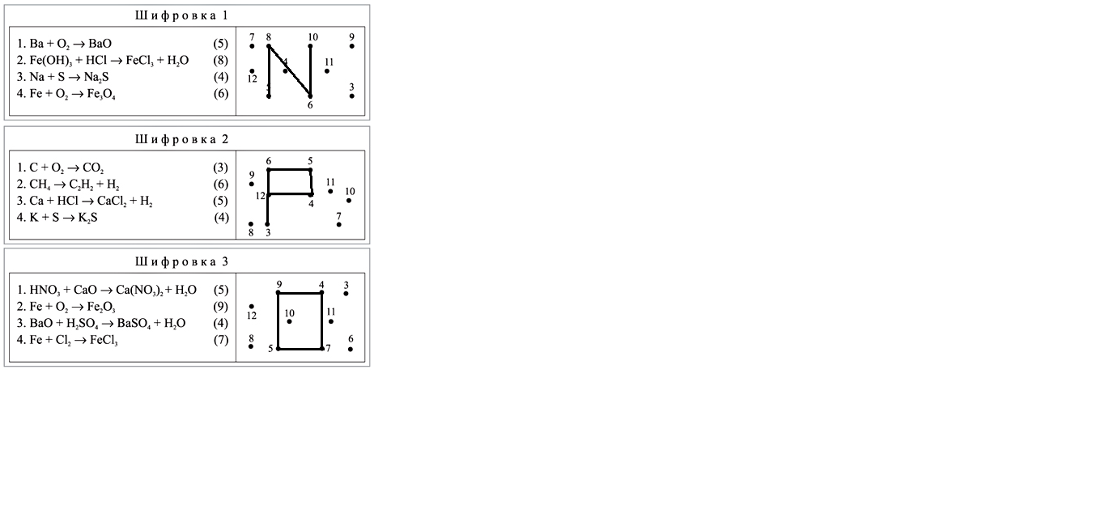

|  |
| --- |
| *Ответ*. Шифровки 1 – N; 2 – P; 3 – O |

### За правильное выполнение задания выдаются монеты.

Учитель. Итак, 1-й этап позади, отмечаем звездочкой

### **2 этап: Типы химических реакций**

### Прочитайте слайд: «Классификация химических реакций». Вдумайтесь в эти слова: «По числу и составу реагирующих веществ». Что они означают? (ответ: во время реакции изменяется число и состав веществ). Т.е. может быть в реакции разное число и разный состав веществ, мы уже знаем, что вещества бывают простые и сложные и тогда химические реакции отличаются между собой числом реагирующих веществ (одно, два или три вещества вступают в реакцию и образуются 1,2,3 вещества) и составом –простые или сложные вещества реагируют. Найдем в учебнике – параграф 21, какие бывают типы реакций. Занесите в таблицу. Смотрим слайд 5. Вопрос: посмотрите на схему реакции соединения. Что можно сказать о количестве реагирующих и образовавшихся веществ и какие вещества по типу вступают в реакцию соединения? (Ответ: вступают 2 в-ва простых или сложных=одно сложное). Теперь рассмотрим схему реакции разложения и т.д. Заносим схемы реакций в свою таблицу:

### **реакция соединения А+В = АВ, АС+ВС=АВС**

### **реакция разложения АВ = А+В, АВС=АС+ВС**

### **реакция замещения А + ВС= В + АС**

### **реакция обмена АС+ ВD = АD+ ВС**

### **этап 3. Химический эксперимент**

### Проведем несколько экспериментов на различные типы реакций.

### Для этого сначала вспомним правила техники безопасности. (ответы учащихся)

### Для первого опыта нам потребуется железная скрепка и раствор сульфата меди. Опустим скрепку в раствор, что наблюдаем? Запишем реакцию в тетрадь, определим тип реакции. (Дети записывают самостоятельно. Учитель проверяет)

### Опыт- наберем магний в металлическую ложечку, подержим над горелкой до загорания. Когда загорится, ложку можно убрать с огня. Что наблюдаем? Запишем уравнение реакции и определим её тип.

### Опыт- демонстрация учителя: нагревание основного карбоната меди. Газ пропустим через известковую воду. Наблюдаем образование 3 веществ из одного: оксид меди черного цвета, углекислый газ и вода. Запишем реакцию и определим тип.

### **Этап 4. Проверь себя:**

### А) дописать реакцию, расставить коэффициенты:

Ca+ O2=

Al + HCl = AlCl3 + …

H2O= H2 +…

### Б) **ребус «угадай слово»**

|  |  |  |  |  |
| --- | --- | --- | --- | --- |
| Уравнения реакций | Типы химических реакций | | | |
| соединения | разложения | замещения | обмена |
| Mg + 2HCl = MgCl2 + … | Б | В | Г | З |
| Fe(OH) 3 = Fe2O3 + H2O | Г | О | К | Д |
| 2Ва + … = 2ВаO | Р | Ж | С | Ф |
| K3PO4 + AgNO3 = Ag3PO4 + KNO3 | Н | У | Т | Е |
| 2HgO = 2Hg + O2 | А | Н | Р | П |
| Br2 + 2KI = 2… + I2 | Ш | Л | И | И |
| AI + O2 =AI2O3 | Е | А | Д | Р |

### Ответ: горение.

|  |  |  |  |  |
| --- | --- | --- | --- | --- |
| Уравнения реакций | Типы химических реакций | | | |
| соединения | разложения | замещения | обмена |
| Mg + 2HCl = MgCl2 + H2 | Б | В | **Г** | З |
| 2Fe(OH) 3 = Fe2O3 + 3H2O | Г | **О** | К | Д |
| 2Ca + O2 = 2CaO | **Р** | Ж | **С** | Ф |
| K3PO4 + 3AgNO3 = Ag3PO4 + 3KNO3 | Н | У | Т | **Е** |
| 2HgO = 2Hg + O2 | А | **Н** | Р | П |
| Br2 + 2KI = 2KBr + I2 | Ш | Л | **И** | И |
| 4AI + 3O2 =2AI2O3 | **Е** | А | Д | Р |

### **Рефлексия:**

1. **Сделай вывод:**

|  |  |  |
| --- | --- | --- |
| Что было трудно запомнить на уроке | Что нового узнал  на уроке | Что вызвало интерес на уроке |
| 1  2  3 |  |  |

Подумай, кого из одноклассников ты бы отметил за работу на уроке?

Учитель. *Вот и все!* (Прикрепляет последнюю звездочку.) *Мы достигли цели! Кто-то из вас пришел к вершине горы без поражений, а кто-то выбился из сил. Теперь давайте посмотрим, что же за сюрприз нас ожидает.*

### На вершине горы вас ждет «Сюрприз».

Учитель вскрывает конверт «Сюрприз», в котором находятся кружочки с изображением отметок «3», «4», «5».

Учитель. Ребята, покажите свои наградные листы. А теперь обмениваем заработанные вами монетки на оценки. (Учитель раздает оценки.)

Домашнее задание. Параграф 21, №3 с.71 (слайд 14), выполнить дома задание на листочке(слайд 15):

|  |  |
| --- | --- |
| **Реакция соединения** | **Реакция обмена** |
| **Реакция разложения** | **Реакция замещения** |

Проверь свои знания:

***1. H*2 + O2 = H2O**

**2. NaOH + H3PO4 = Na3PO4 + H2O**

**3. Fe(OH)3 = Fe2O3 + H2O**

**4. Mg(OH)2 + HNO3 = Mg(NO3)2 + H2O**

**5. P2O5 + H2O = H3PO4**

**6. Ca + H2O = Ca(OH)2 + H2**

**7. CaCO3 = CaO + CO2**

**8. Fe + HCl = FeCl2 + H2**

1. **Подведение итогов**

Учитель. Сегодня на уроке мы систематизировали ваши знания по теме «Типы химических реакций». И я думаю, что в дальнейшем вам не составит труда описывать химические свойства веществ, осуществлять цепочки химических превращений, решать задачи. И чтобы узнать ваше мнение о сегодняшнем уроке, я прошу вас заполнить анкеты, лежащие на ваших столах.

# А н к е т а д л я у ч е н и к о в

### Ответь, пожалуйста, на нижеперечисленные вопросы. Постарайся, чтобы твои ответы были искренними, честными и полными.

1. Твое отношение к сегодняшнему уроку (выбери вариант ответа):

а) отличный, интересный, захватывающий;

б) хороший, содержательный, заставляющий работать; в) нормальный, обычный;

г) скучный, работа без интереса;

д) бесполезный, совсем не интересный;

е) твой вариант ответа

1. Вспомни тему урока.
2. Какая цель стояла перед тобой на уроке?

4 Какие события, факты, закономерности, формулы, явления, правила ты усвоил на уроке?

1. Чему новому ты научился на уроке?
2. Какие ранее полученные знания ты использовал на уроке?
3. Какую оценку за работу на уроке ты бы поставил себе?
4. Какую оценку за работу на уроке ты бы поставил учителю?

**Литература.**

* *Рудзитис Г. Е.* Химия. Неорганическая химия. 8 класс : учеб, для общеобразоват. уч­реждений / Г. Е. Рудзитис, Ф. Г. Фельдман. - 13-е изд. - М. : Просвещение, 2011. - 176 с.: ил.
* *Брейгер, Л. М.* Нестандартные уроки. Химия. 8, 10, 11 классы / Л. М. Брейгер. - Волгоград : Учитель, 2004
* <http://him.1sep.ru/article.php?ID=200801906>
* <https://nsportal.ru/shkola/khimiya/library/2013/03/17/tipy-khimicheskikh-reaktsiy>
* <http://www.youtube.com/watch?v=Le3Jxjx7ABs>
* <http://www.himikatus.ru/art/nvideo_neorg/razlojenem.php>
* <http://www.himikatus.ru/art/nvideo_neorg/gorenieamm.php>
* [http://yandex.ru/yandsearch?text=%D1%](http://yandex.ru/yandsearch?text=%D1%25)
* [http://images.yandex.ru/yandsearch?stype=image&lr=51&noreask=1&source=psearch&text=%D1%84%](http://images.yandex.ru/yandsearch?stype=image&lr=51&noreask=1&source=psearch&text=%D1%84%25)